10 класс эксперимент

Задача 1
№ |  | балл
1 | Проверено, что лампы одинаковы  проверены только 2 лампы (одно подключение)  проверены все 3 лампы (два или три подключения) | 1из 2  2 из 2
2 | Указаны возможные способы подключения ламп к серому ящику | 1
3 | Приведены результаты измерений
 | АВ – ярко | 1
 | АС – тускло(не горит) | 1
 | ВС – тускло(не горит) | 1
 | АВ – со скруткой, две лампочки соединены параллельно  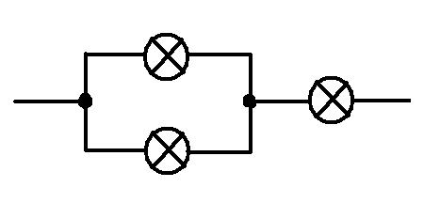 | 1
4 | Вывод о том, что к точке С подключена одна батарея (1 вариант) или в точке С батареи нет (2 вариант) | 1
5 | Нарисованы схемы A и B (1 вариант) либо схема C (2 вариант)  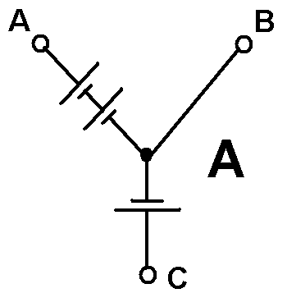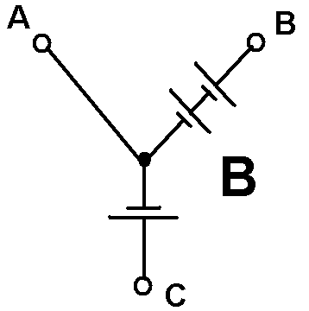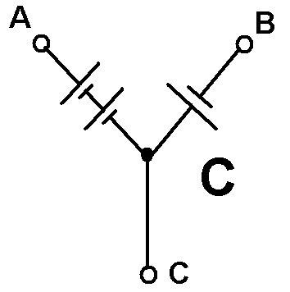 | 3
6 | Проверка подключения с 3-я лампами.
 | Проведение измерения (А - очень ярко, В - менее ярко, С - не горит) | 1
 | Рассмотреть схему в теории (выяснить, где ток больше) | 2
7 | Определено к какой точке А или В подключены 2 источника (к точке В) | 1

Задача 2
№ |  | балл
1 | Описано, как получить раствор заданной концентрации | 1
2 | Таблица измерений
 | Указаны все величины, необходимые по условию  измерен весь диапазон (от 0 до 1) | 1
 | Количество точек больше или равно 6 | 1
 | Разумный шаг измерений (не менее 0,5 мл соленого раствора) | 1
3 | Вторая серия проводилась в более узком диапазоне концентраций
 | Идея уточнения измерений вблизи нужной концентрации | 1
 | Измерения в нужном диапазоне концентраций | 1
4 | Построен график на который нанесены все точки из таблицы  (подписи осей, выбор масштаба, видны экспериментальные точки) | 2
5 | Проведена сглаживающая кривая, по точке пересечения найдена концентрация NaCl в клеточном соке | 1
6 | Полученная концентрация С лежит в диапазоне
 | 0,25...0,35 | 3 из 3
 | 0,2...0,4 | 2 из 3
 | 0,1...0,5 | 1 из 3
7 | Получена формула для вычисления осмотического давления | 1
8 | Правильно рассчитано осмотическое давление | 1
9 | Оценка погрешности окончательного результата | 1

